T.C
ONİKİŞUBAT KAYMAKAMLIĞI
Döngele Şehit İdris Çam İlkokulu Müdürlüğü

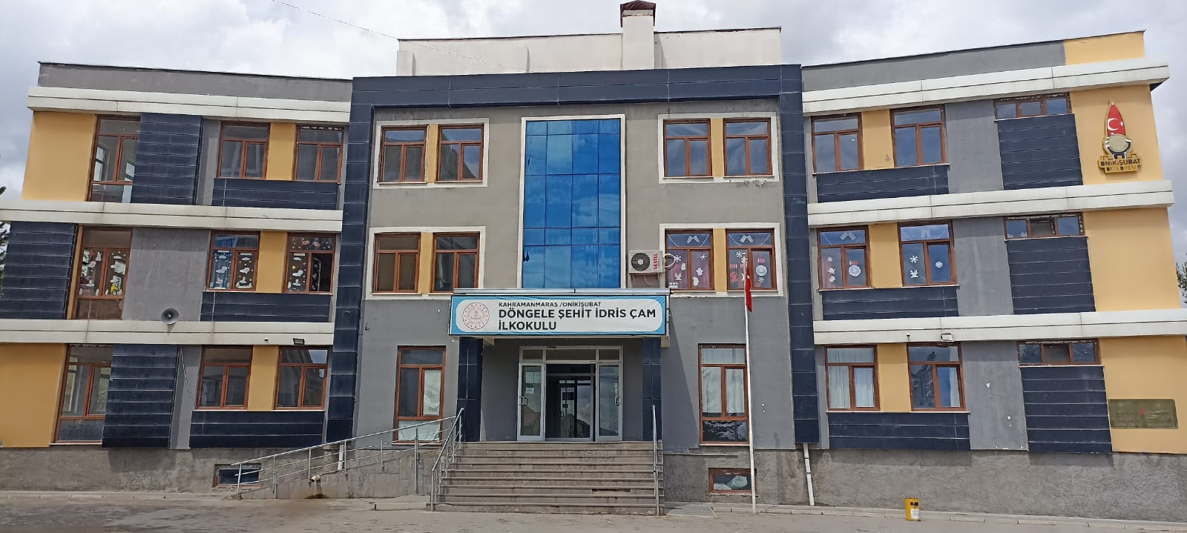

2024-2028
STRATEJİK PLANI

Kahramanmaraş
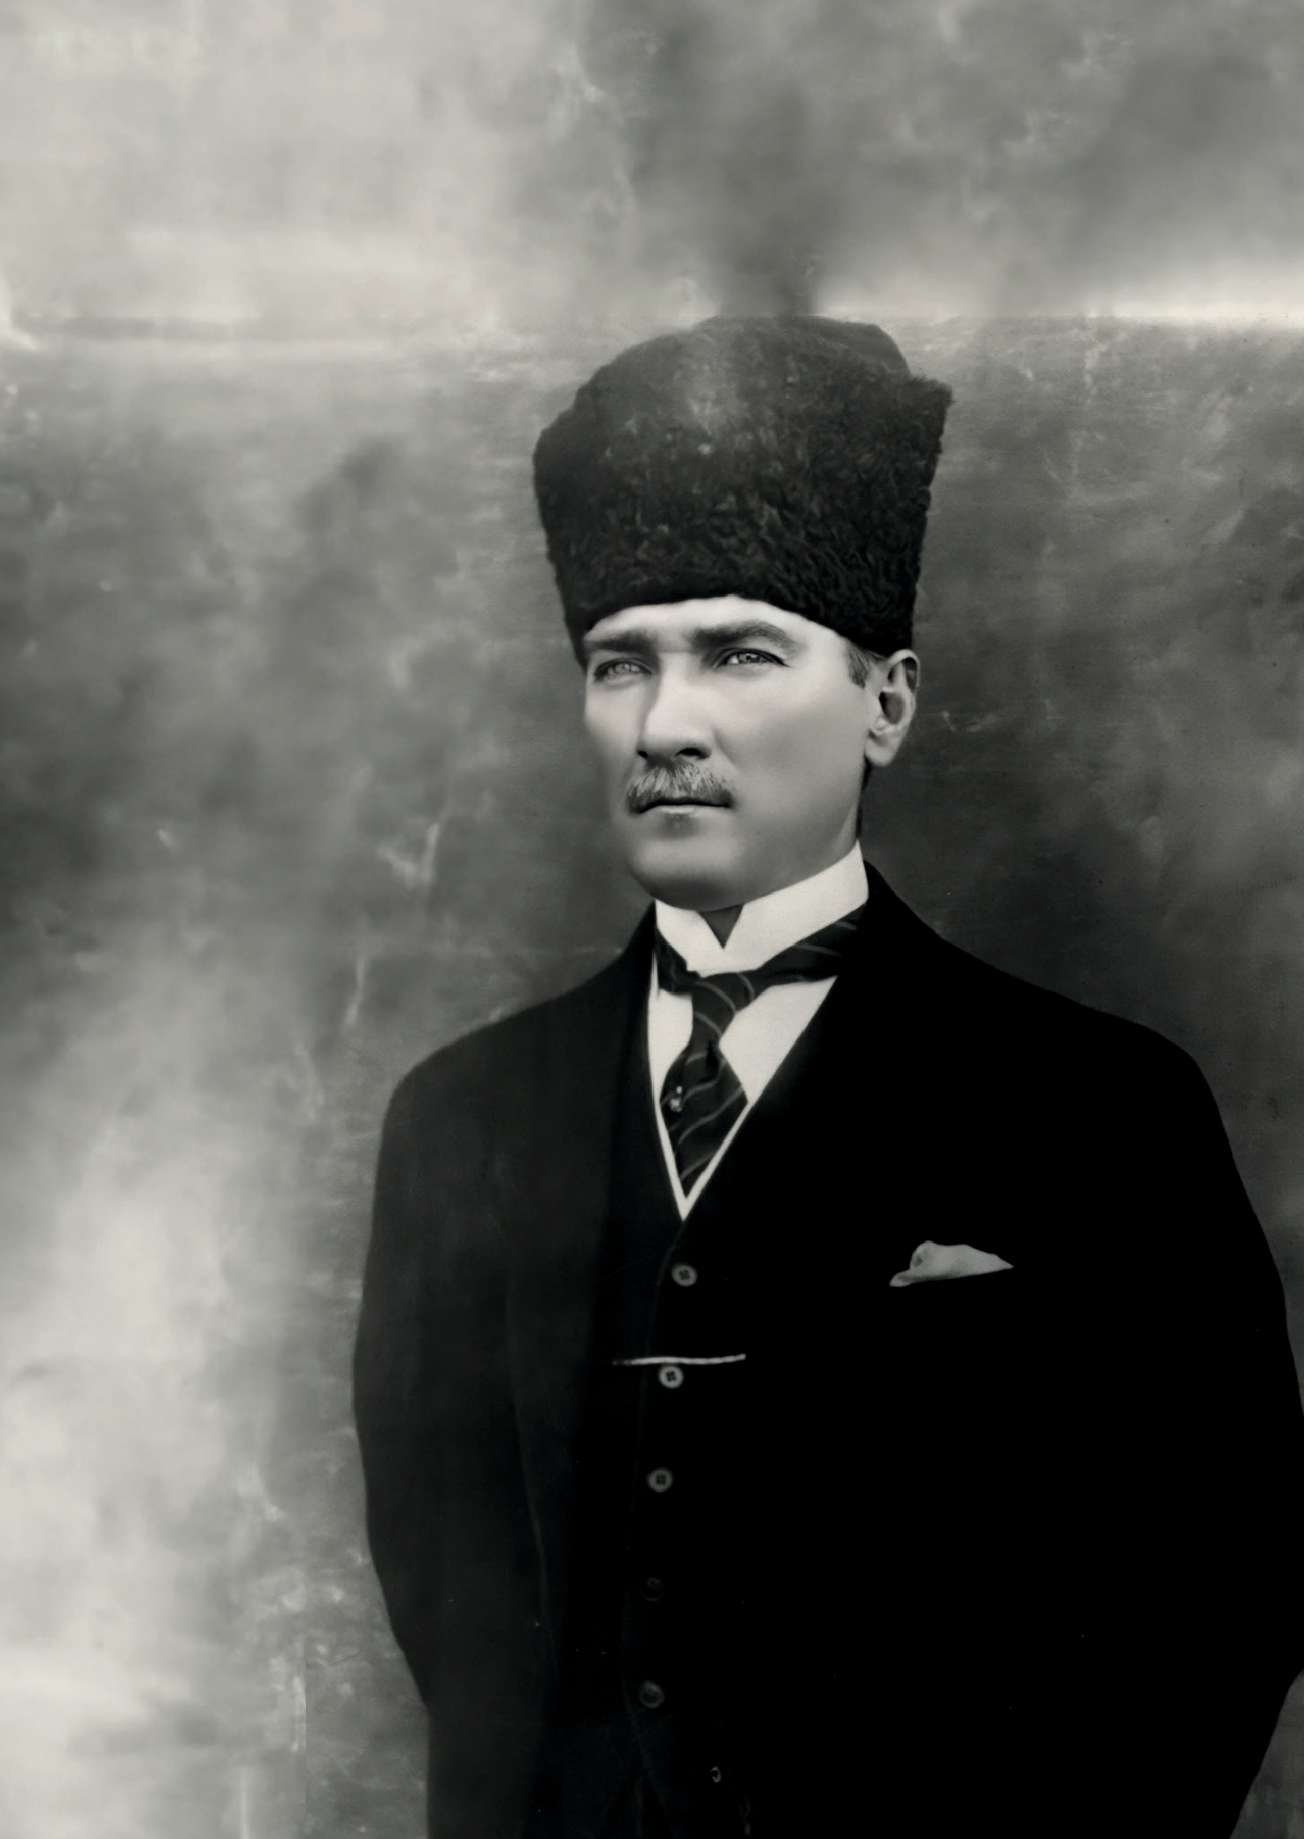

“Milli Eğitim'in gayesi; memlekete ahlâklı, karakterli, cumhuriyetçi, inkılâpçı, olumlu, atılgan, başladığı işleri başarabilecek kabiliyette, dürüst, düşünceli, iradeli, hayatta rastlayacağı engelleri aşmaya kudretli, karakter sahibi genç yetiştirmektir. Bunun için de öğretim programları ve sistemleri ona göre düzenlenmelidir. (1923)”
Mustafa Kemal ATATÜRK

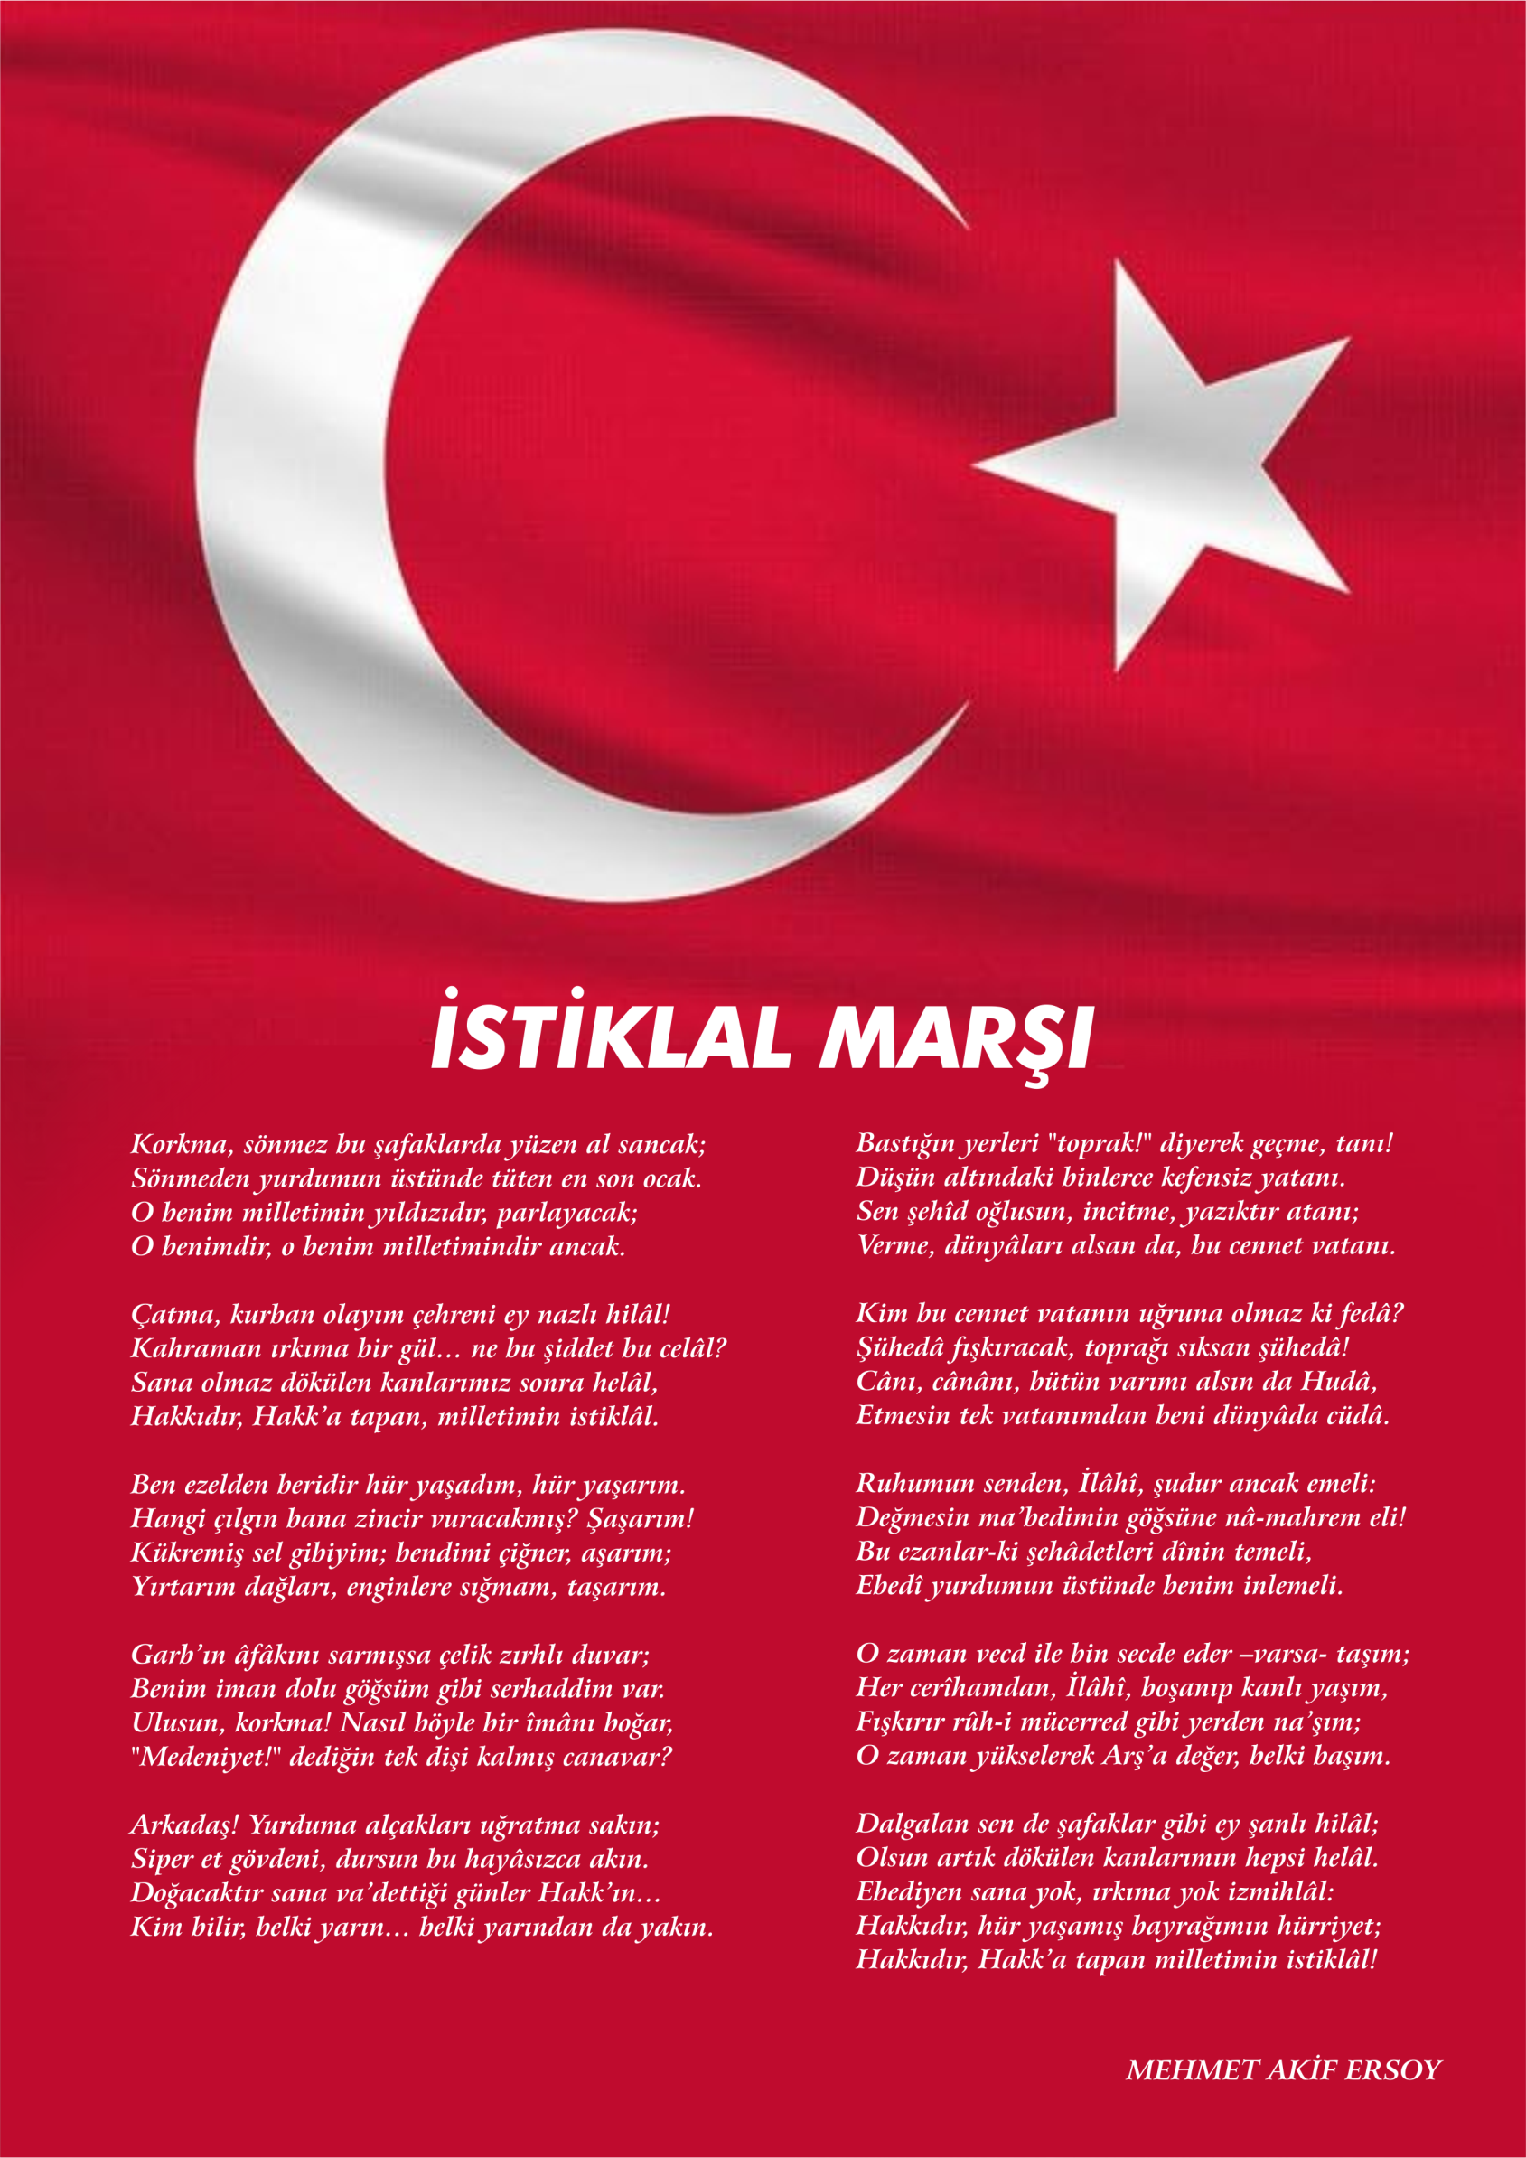


ATATÜRK'ÜN GENÇLİĞE HİTABESİ
Ey Türk gençliği! Birinci vazifen, Türk istiklâlini, Türk cumhuriyetini, ilelebet, muhafaza ve müdafaa etmektir.
Mevcudiyetinin ve istikbalinin yegâne temeli budur. Bu temel, senin, en kıymetli hazinendir. İstikbalde dahi, seni, bu hazineden, mahrum etmek isteyecek, dâhilî ve haricî, bedhahların olacaktır. Bir gün, istiklâl ve cumhuriyeti müdafaa mecburiyetine düşersen, vazifeye atılmak için, içinde bulunacağın vaziyetin imkân ve şeraitini düşünmeyeceksin! Bu imkân ve şerait, çok namüsait bir mahiyette tezahür edebilir. İstiklâl ve cumhuriyetine kastedecek düşmanlar, bütün dünyada emsali görülmemiş bir galibiyetin mümessili olabilirler. Cebren ve hile ile aziz vatanın, bütün kaleleri zapt edilmiş, bütün tersanelerine girilmiş, bütün orduları dağıtılmış ve memleketin her köşesi bilfiil işgal edilmiş olabilir. Bütün bu şeraitten daha elim ve daha vahim olmak üzere, memleketin dâhilinde, iktidara sahip olanlar gaflet ve dalâlet ve hatta hıyanet içinde bulunabilirler. Hatta bu iktidar sahipleri şahsî menfaatlerini, müstevlilerin siyasî emelleriyle tevhit edebilirler. Millet, fakr u zaruret içinde harap ve bîtap düşmüş olabilir.
Ey Türk istikbalinin evlâdı! İşte, bu ahval ve şerait içinde dahi, vazifen; Türk istiklâl ve cumhuriyetini kurtarmaktır! Muhtaç olduğun kudret, damarlarındaki asil kanda, mevcuttur!


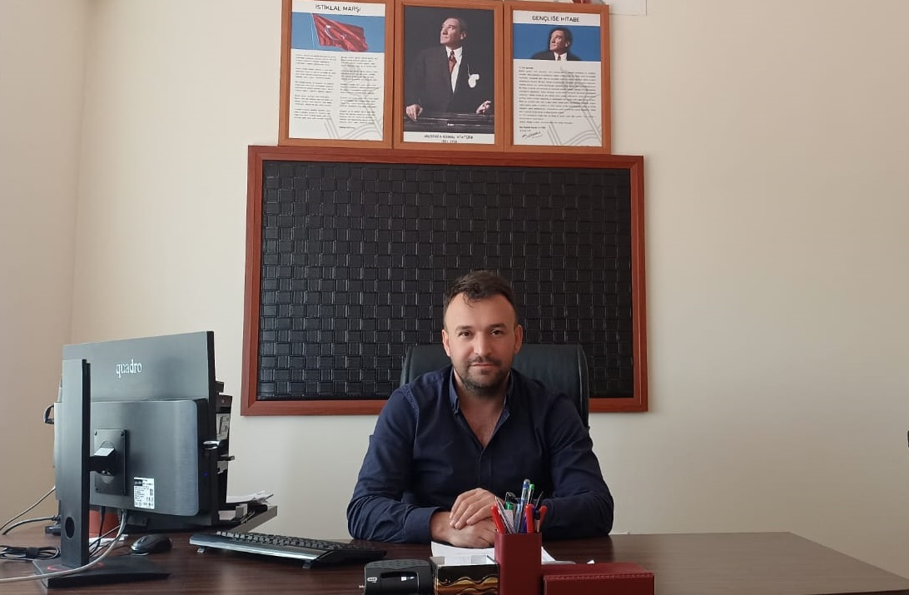

SUNUŞ
Çok hızlı gelişen, değişen teknolojilerle bilginin değişim süreci de hızla değişmiş ve başarı için sistemli ve planlı bir çalışmayı kaçınılmaz kılmıştır. Sürekli değişen ve gelişen ortamlarda çağın gerekleri ile uyumlu bir eğitim öğretim anlayışını sistematik bir şekilde devam ettirebilmemiz, belirlediğimiz stratejileri en etkin şekilde uygulayabilmemiz ile mümkün olacaktır. Başarılı olmak da iyi bir planlama ve bu planın etkin bir şekilde uygulanmasına bağlıdır.
Kapsamlı ve özgün bir çalışmanın sonucu hazırlanan Stratejik Plan okulumuzun çağa uyumu ve gelişimi açısından tespit edilen ve ulaşılması gereken hedeflerin yönünü doğrultusunu ve tercihlerini kapsamaktadır. Katılımcı bir anlayış ile oluşturulan Stratejik Plânın, okulumuzun eğitim yapısının daha da güçlendirilmesinde bir rehber olarak kullanılması amaçlanmaktadır.
Belirlenen stratejik amaçlar doğrultusunda hedefler güncellenmiş ve okulumuzun 2024-2028 yıllarına ait stratejik plânı hazırlanmıştır.
Okulumuza ait bu planın hazırlanmasında her türlü özveriyi gösteren ve sürecin tamamlanmasına katkıda bulunan idarecilerimize, stratejik planlama ekiplerimize, İlçe Milli Eğitim Müdürlüğümüze teşekkür ediyor, bu plânın başarıyla uygulanması ile okulumuzun başarısının daha da artacağına inanıyor, tüm personelimize başarılar diliyorum.

Celal KUMRU

Okul Müdürü

İÇİNDEKİLER
SUNUŞ 5
İÇİNDEKİLER 6
Okul Künyesi 8
BÖLÜM I 9
1.GİRİŞ VE STRATEJİK PLANIN HAZIRLIK SÜRECİ 10
PLAN HAZIRLIK SÜRECİ 10
1.1.Strateji Geliştirme Kurulu ve Stratejik Plan Ekibi 10
1.2. Planlama Süreci: 11
BÖLÜM II 12
DURUM ANALİZİ 13
2.1. Kurumsal Tarihçe 14
2.2. Uygulanmakta Olan Stratejik Planın Değerlendirilmesi 14
2.3. Yasal Yükümlülükler ve Mevzuat Analizi 17
2.4. Üst Politika Belgeleri Analizi 18
2.5. Faaliyet Alanları ile Ürün/Hizmetlerin Belirlenmesi 18
2.6. Paydaş Analizi 19
2.7. Okul/Kurum İçi Analiz 23
2.7.2. İnsan Kaynakları 25
2.7.4. Mali Kaynaklar 26
2.7.5. İstatistiki Veriler 26
Sınıf ve Öğrenci Bilgileri 27
2.8. Çevre Analizi (PESTLE) 27
2.9. GZFT (Güçlü, Zayıf, Fırsat, Tehdit) Analizi 29
2.10. Tespit ve İhtiyaçların Belirlenmesi 31
BÖLÜM III 33
GELECEĞE BAKIŞ 34
MİSYON, VİZYON VE TEMEL DEĞERLER 34
MİSYON 34
VİZYON 34
TEMEL DEĞERLERİMİZ 34
AMAÇ, HEDEF, PERFORMANS GÖSTERGESİ İLE STRATEJİLER 35
TEMA I: KURUMSAL KAPASİTE 35
TEMA II: EĞİTİM ÖĞRETİME ERİŞİM ve KATILIM 36
TEMA III: EĞİTİM VE ÖĞRETİMDE KALİTE 36
IV. BÖLÜM 40
MALİYETLENDİRME 41
V. BÖLÜM 42
İZLEME VE DEĞERLENDİRME 43

Okul Künyesi
Okulumuzun temel girdilerine ilişkin bilgiler altta yer alan okul künyesine ilişkin tabloda yer almaktadır.

İli:Kahramanmaraş |  |  |  | İlçesi: Onikişubat
Adres: | DÖNGELE MAH. YAVUZ SELİM_10 SK. NO: 23 ONİKİŞUBAT / KAHRAMANMARAŞ |  |  | Coğrafi Konum (link) |  | https://l24.im/40gtyh
Telefon Numarası: | 344 258 20 42 |  |  | Faks Numarası:
e- Posta Adresi: | 754289@meb.k12.tr |  |  | Web sayfası adresi: |  | https://dongelesehitidriscam.meb.k12.tr/
Kurum Kodu: | 754289 |  |  | Öğretim Şekli: |  | Tam Gün
Okulun Hizmete Giriş Tarihi : 1940 |  |  |  | Toplam Çalışan Sayısı |  | 9
Öğrenci Sayısı: | Kız | 69 |  | Öğretmen Sayısı | Kadın | 5
Öğrenci Sayısı: | Erkek | 66 |  | Öğretmen Sayısı | Erkek | 4
Öğrenci Sayısı: | Toplam | 135 |  | Öğretmen Sayısı | Toplam | 9
Derslik Başına Düşen Öğrenci Sayısı |  |  | :19 | Şube Başına Düşen Öğrenci Sayısı |  |  | :19
Öğretmen Başına Düşen Öğrenci Sayısı |  |  | :19 | Şube Başına 30’dan Fazla Öğrencisi Olan Şube Sayısı |  |  | :0
Öğrenci Başına Düşen Toplam Gider Miktarı |  |  | 740 TL | Öğretmenlerin Kurumdaki Ortalama Görev Süresi |  |  | 5

BÖLÜM I

1.GİRİŞ VE STRATEJİK PLANIN HAZIRLIK SÜRECİ
5018 Sayılı Kamu Mali Yönetimi ve Kontrol Kanunu ile kamu kaynaklarının daha etkili ve verimli bir şekilde kullanılması, hesap verebilir ve saydam bir yönetim anlayışının oluşması hedeflenmektedir.
2024-2028 dönemi stratejik planının hazırlanması sürecinin temel aşamaları; kurul ve ekiplerin oluşturulması, çalışma takviminin hazırlanması, uygulanacak yöntemlerin ve yapılacak çalışmaların belirlenmesi şeklindedir.

PLAN HAZIRLIK SÜRECİ
Okulumuzun 2024-2028 dönemlerini kapsayan stratejik plan hazırlık aşaması, üst kurul ve stratejik plan ekibinin oluşturulması ile başlamıştır. Ekip üyeleri bir araya gelerek çalışma takvimini oluşturulmuş, görev dağılımı yapılmıştır. Okulun 2024-2028 Stratejik Planda yer alan amaçlar, hedefler, göstergeler ve faaliyetler incelenmiş ve değerlendirilmiştir. Ayrıca 12. Kalkınma planı, İl ve İlçe Milli Eğitim Müdürlükleri 2024-2028 Stratejik Planları, mevzuat, üst politika belgeleri, paydaş, PESTLE, GZFT ve kuruluş içi analizlerinden elde edilen veriler ışığında eğitim ve öğretim sistemine ilişkin sorun ve gelişim alanları ile eğitime ilişkin öneriler tespit edilmiştir.
Planlama sürecine aktif katılımını sağlamak üzere paydaş anketi, toplantı ve görüşmeler yapılmıştır. Geleceğe yönelim bölümüne geçilerek okulumuzun amaç, hedef, gösterge ve eylemleri belirlenmiştir. Çalışmaları yürüten ekip ve kurul bilgileri altta verilmiştir.

1.1.Strateji Geliştirme Kurulu ve Stratejik Plan Ekibi
Strateji Geliştirme Kurulu: Okul müdürünün başkanlığında, bir okul müdür yardımcısı, bir öğretmen ve okul/aile birliği başkanı ile bir yönetim kurulu üyesi olmak üzere 5 kişiden oluşan üst kurul kurulur.

Stratejik Plan Ekibi: Okul müdürü tarafından görevlendirilen ve üst kurul üyesi olmayan müdür yardımcısı başkanlığında, belirlenen öğretmenler ve gönüllü velilerden oluşur.
2024-2028 Stratejik Plan üst kurulu Tablo 1’de yer almaktadır.
Tablo 1. Stratejik Plan Üst Kurulu

Üst Kurul Bilgileri |  | Ekip Bilgileri
Adı Soyadı | Unvanı | Adı Soyadı | Unvanı
Celal KUMRU | MÜDÜR | Aydın SARI | MÜD. YRD.
Aydın SARI | MÜDÜR YRD. | Abdurrahman SARIOĞLAN | ÖĞRETMEN
Gökhan GÜNAY | ÖĞRETMEN | Neslihan ERGEN NACAR | ÖĞRETMEN
Mehmet ALIÇ | OKUL AİLE BİR. BŞK. | Mehmet CEYHAN | VELİ
Tuba BAYRAK | ÜYE | Ömer Eymen CEYHAN | ÖĞRENCİ

1.2. Planlama Süreci:
2024-2028 dönemi stratejik plan hazırlanma süreci Strateji Geliştirme Kurulu ve Stratejik Plan Ekibi’nin oluşturulması ile başlamıştır. Ekip tarafından oluşturulan çalışma takvimi kapsamında ilk aşamada durum analizi çalışmaları yapılmış ve durum analizi aşamasında, paydaşlarımızın plan sürecine aktif katılımını sağlamak üzere paydaş anketi, toplantı ve görüşmeler yapılmıştır. Durum analizinin ardından geleceğe yönelim bölümüne geçilerek okulumuzun/kurumumuzun amaç, hedef, gösterge ve stratejileri belirlenmiştir. h

BÖLÜM II

DURUM ANALİZİ
Bu bölümde, okulumuzun mevcut durumunu ortaya koyarak neredeyiz sorusuna yanıt bulunmaya çalışılmıştır.
Durum analizi bölümünde, aşağıdaki hususlarla ilgili analiz ve değerlendirmeler yapılmıştır;
- Kurumsal tarihçe
- Uygulanmakta olan planın değerlendirilmesi
- Mevzuat analizi
- Üst politika belgelerinin analizi
- Faaliyet alanları ile ürün ve hizmetlerin belirlenmesi
- Paydaş analizi
- Kuruluş içi analiz
- Dış çevre analizi (Politik, ekonomik, sosyal, teknolojik, yasal ve çevresel analiz)
- Güçlü ve zayıf yönler ile fırsatlar ve tehditler (GZFT) analizi
- Tespit ve ihtiyaçların belirlenmesi

a2.1. Kurumsal Tarihçe
Döngele İlkokulu 1940-1941 yılında eğitim-öğretime başlamıştır.
Okul binası 1978 yılında eğitim öğretim yapılamayacak duruma geldiğinden devlet tarafından yeniden inşa edilmek üzere 1982 yılında 6 derslikli olarak inşa edilen binaya taşınmıştır.
1997-1998 öğretim yılında 8 yıllık zorunlu eğitim-öğretim olması sebebiyle Döngele İlkokulu ile Döngele Ortaokulu aynı müstakil okul olan Döngele İlköğretim Okulu olarak eğitim-öğretime devam etmiştir. 2011 yılından sonra Döngele Yıldız İlkokulu, Saygılı Köyü İlkokulu, Halıtlı İlkokulu, Saygılı Kırmıtlı İlkokulu ve son olarak Yolyanı İlkokulu ve Ortaokulu’nun kapatılması sonucu bu yerleşim yerlerindeki öğrenciler taşıma kapsamına alınıp Döngele İlköğretim okuluna taşınmıştır.
Büyükşehir yasasıyla birlikte Onikişubat ilçesi Döngele Mahallesi olarak değiştirilmiştir. 2020 yılı Şubat ayı itibariyle yeni okul binasına geçilmiş olup, yeni okul binamız 7 derslik, bir öğretmenler odası, iki idareci odası ,bir depo, bir yemekhane bulunmaktadır.
Ayrıca taşıma merkezi olan okulumuz Kerimli Yolboyu Mahallesi, Döngele-Halıtlı, Döngele-Yıldız,Dögele-Gafarlar,Döngele-Recepli,Döngele-Fakılar,Döngele Çağşak,Yolyanı Mahallesi, Saygılı Mahallesi, Saygılı-Kırmıtlı Mahallesi ve Saygılı Kalebaşı Mahallesi okulumuza taşımalı olarak gelmektedir.
İlkokulumuza 2012 yılında Hakkari Yüksekova’da şehit olan mezun öğrencileri Şehit Piyade Er İdris Çam’ın ismi verilerek Döngele Şehit İdris Çam İlkokulu adıyla eğitim-öğretime devam etmektedir.

2.2. Uygulanmakta Olan Stratejik Planın Değerlendirilmesi
MEB Strateji Geliştirme Başkanlığının yayınladığı 2010/14 sayılı genelge ile İlçe Milli Eğitim Müdürlüklerinin stratejik plan yapmaları zorunlu hale getirilmiştir. Bu genelge doğrultusunda stratejik planlama ekibi kurulmuş, 2019– 2023 yıllarını kapsayan stratejik planını hazırlamış 03 Kasım 2019 tarihinde plan tamamlanarak yayınlanmıştır.

2019-2023 Stratejik Planı Mevcut Durum Analizi Raporu, Stratejik Plan Kitabı ve Performans Programı kitapçığı olmak üzere 3 kitaptan oluşmaktadır. Stratejik Plan Hazırlık Süreci Durum Analizi, Geleceğe Yönelim, Maliyetlendirme, İzleme ve Değerlendirme, olmak üzere 5 bölümden oluşmaktadır.
Mevcut planda Durum Analizi, Paydaş Analizi, Yükümlülükler ve Mevzuat Analizi, Kurum İçi ve Dışı Analiz, Üst Politika Belgeleri, GZFT(SWOT)Analizi, kullanılmıştır. 2019-2023 Stratejik Planı Yasal Yükümlükler ve Mevzuat Analizi bölümü 652 sayılı Millî Eğitim Bakanlığının Teşkilat ve Görevleri Hakkında Kanun Hükmünde Kararname esaslarına göre belirlenmiştir. 2019-2023 Stratejik Planı Okulun Tarihçesi, Okulun Mevcut Durumu, Paydaş Analizi, GZFT Analizi, Misyonumuz, Vizyonumuz, Temel Değerlerimiz, Eğitim ve Öğretime Erişim, Eğitim ve Öğretimde Kalitenin Arttırılması, Kurumsal Kapasite, Güvenlik, olmak üzere 11 faaliyet alanında gruplanmıştır.
2019-2023 stratejik planımız, Okul Müdürü Celal KUMRU başkanlığında görevli öğretmenlerimizin katılımıyla yapılan toplantılarda, değerlendirilmiş ve sonuçları paylaşılmıştır. 2019-2023 stratejik planımızla birlikte hesap verilebilirlik anlayışı ile kaynakların etkili, ekonomik ve verimli bir şekilde elde edilmesi ve kullanılması sağlanmış, stratejik yönetim anlayışı kurum kültürü olarak benimsenmiştir. Planlama, çalışmaları izleme, değerlendirme ve denetleme süreçleri önem kazanmıştır.
Değerlendirme raporu, 2019-2023 Dönemi Stratejik Planının 2023 yılı hedeflere ve hedeflere ait performans göstergelerine ulaşma oranları dikkate alınarak hazırlanmıştır. Raporda; stratejik planda belirlenmiş olan amaç ve hedefler, sorumlu birim ve performans göstergeleri bazında değerlendirilmiştir ve her bir performans göstergesi için performans hesaplaması yüzde olarak hesaplanmıştır. Performans göstergelerine ilişkin değerlendirmeler; Her bir performans göstergesinin hedefe etkisi göz önünde bulundurularak hedef bazında performans hesaplaması yapılmıştır.
Hedef Performansının Hesaplanmasında Dikkat Edilen Hususlara Aşağıda Yer Verilmiştir:
• Tablolarda yer alan hedef performansları, performans göstergelerinin gerçekleşme yüzdeleri tek tek hesaplandıktan sonra ilgili göstergenin hedefe olan etkisi bulunarak sonuçların toplanmasıyla elde edilmiştir.
• Bazı göstergelerin performansı yüzde 100’ü aşmıştır. Ancak hedef performansının ölçümünde bu değer 100 olarak dikkate alınmıştır. Böylece diğer göstergelerin hedefe etkisinin doğru hesaplanması sağlanmıştır.
• Bazı göstergelerin performansı negatif bir değer almıştır. Ancak hedef performansının ölçümünde bu değer 0 olarak dikkate alınmıştır. Böylece diğer göstergelerin hedefe etkisinin doğru hesaplanması sağlanmıştır.

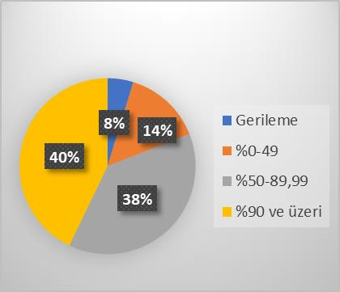

Değerlendirmelerimiz sonucunda, hedef göstergelerimize etki eden önemli gelişmeler yaşandığını gözlemledik. Bu gelişmeler, planlarımızın bazı alanlarda başarısızlığa neden olmasına yol açtı. Bu kırılma noktalarını ayrıntılı olarak planımızın değerlendirme analizinde ele alacağız. Özellikle şu anahtar konuları vurgulayabiliriz:

Pandemi Süreci: COVID-19 pandemisi, eğitim alanında büyük zorluklar yarattı. Dünya genelinde okulların kapanması veya sınırlı katılımla açık kalması, öğrenciler üzerinde olumsuz etkilere yol açtı.

Deprem Etkisi: Kahramanmaraş'ta yaşanan deprem, psikolojik ve sosyal hasara neden oldu ve öğrencilerin eğitimine olumsuz etkiledi.

Okul Kapanmaları: COVID-19 pandemisi nedeniyle birçok ülkede okullar geçici olarak kapatılmış veya çevrimiçi eğitime geçilmiştir. Bu, öğrencilerin fiziksel olarak okula katılamamaları anlamına gelir.

Çevrimiçi Eğitim Uygulamaları: Pandemi sırasında öğrenciler, öğretmenler ve eğitim kurumları, çevrimiçi eğitim platformlarına daha fazla bağımlı hale gelmiştir.

Öğrenci Başarısındaki Dalgalanmalar: Pandemi nedeniyle öğrenci başarısı ve öğrenci notları dünya genelinde dalgalanmıştır. Online eğitim, öğrencilerin motivasyonunu ve öğrenme süreçlerini etkilemiştir.

Öğrenci Devamsızlığı: Okulların kapanması veya karışık eğitim modelleri, öğrenci devamsızlığı sorunlarına yol açmıştır. Bazı öğrenciler, çevrimiçi eğitime erişimde sorun yaşamıştır.
Bu faktörler, hedeflerimize ulaşma konusunda karşılaştığımız zorlukların altını çizmektedir. Bu nedenle, yeni plan döneminde bu zorlukların üstesinden gelmeyi ve daha etkili bir eğitim ortamı oluşturmayı hedeflemekteyiz.
Döngele Şehit İdris Çam İlkokulu olarak 2019-2023 Stratejik Planı'nın gerçekleşme durumu değerlendirildiğinde aşağıdaki konularda önemli iyileşmelerin sağlandığı görülmüştür:

İyileşmeler

1) Okul binasında ve fiziki mekanlarda iyileştirilmeler yapılmıştır.
2) Okul binasının iç ve dış temizliği sağlanmıştır.
3) Okul binasında öğrencilerin güvenlikleri sağlanmıştır.
4) Okul binasında bulunan asansör kullanılabilir hale getirilmiştir.
5) Okul binası iş sağlığı ve güvenliği standartlarına uygun hale getirilmiştir.
6) Okulumuza akıllı tahta takılması planlamaya alınmıştır.

Sorunlar
1) Yeterli sayıda kültürel ve sportif faaliyet yapılamaması.
2) Velilerin okul idaresine ve öğretmenlere yersiz müdahalelerde bulunmaları.
3) Çalışanlara yönelik yapılan suçlamalarda velilere yaptırımların yetersiz olması.
4) Taşımalı eğitimin devam etmesi.
5) Merkezden yeterli ödenek gelmemesi.

2.3. Yasal Yükümlülükler ve Mevzuat Analizi
YASAL YÜKÜMLÜLÜK (GÖREVLER) | DAYANAK (KANUN, YÖNETMELİK, GENELGE, YÖNERGE)
Atama | 657 Sayılı Devlet Memurları Kanunu
Atama | Millî Eğitim Bakanlığına Bağlı Okul ve Kurumların Yönetici ve Öğretmenlerinin Norm Kadrolarına  İlişkin Yönetmelik
Atama | Millî Eğitim Bakanlığı Eğitim Kurumları Yöneticilerinin Atama ve Yer Değiştirmelerine İlişkin  Yönetmelik
Atama | Millî Eğitim Bakanlığı Öğretmenlerinin Atama ve Yer Değiştirme Yönetmeliği
Ödül, Disiplin | Devlet Memurları Kanunu
Ödül, Disiplin | 6528 Sayılı Milli Eğitim Temel Kanunu ile Bazı Kanun ve Kanun Hükmünde Kararnamelerde  Değişiklik Yapılmasına Dair Kanun
Ödül, Disiplin | Millî Eğitim Bakanlığı Personeline Başarı, Üstün Başarı ve Ödül Verilmesine Dair Yönerge
Ödül, Disiplin | Millî Eğitim Bakanlığı Disiplin Amirleri Yönetmeliği
Okul Yönetimi | 1739 Sayılı Milli Eğitim Temel Kanunu
Okul Yönetimi | Millî Eğitim Bakanlığı İlköğretim Kurumları Yönetmeliği
Okul Yönetimi | Millî Eğitim Bakanlığı Okul Aile Birliği Yönetmeliği
Okul Yönetimi | Millî Eğitim Bakanlığı Eğitim Bölgeleri ve Eğitim Kurulları Yönergesi
Okul Yönetimi | MEB Yönetici ve Öğretmenlerin Ders ve Ek Ders Saatlerine İlişkin Karar
Okul Yönetimi | Taşınır Mal Yönetmeliği
Eğitim-Öğretim | Anayasa
Eğitim-Öğretim | 1739 Sayılı Milli Eğitim Temel Kanunu
Eğitim-Öğretim | 222 Sayılı İlköğretim ve Eğitim Kanunu
Eğitim-Öğretim | 6287 Sayılı İlköğretim ve Eğitim Kanunu ile Bazı Kanunlarda Değişiklik Yapılmasına Dair Kanun
Eğitim-Öğretim | Millî Eğitim Bakanlığı İlköğretim Kurumları Yönetmeliği
Eğitim-Öğretim | Millî Eğitim Bakanlığı Eğitim Öğretim Çalışmalarının Planlı Yürütülmesine İlişkin Yönerge
Eğitim-Öğretim | Millî Eğitim Bakanlığı Öğrenci Yetiştirme Kursları Yönergesi
Eğitim-Öğretim | Millî Eğitim Bakanlığı Ders Kitapları ve Eğitim Araçları Yönetmeliği
Eğitim-Öğretim | Millî Eğitim Bakanlığı Öğrencilerin Ders Dışı Eğitim ve Öğretim Faaliyetleri Hakkında Yönetmelik
Personel İşleri | Millî Eğitim Bakanlığı Personel İzin Yönergesi
Personel İşleri | Devlet Memurları Tedavi ve Cenaze Giderleri Yönetmeliği
Personel İşleri | Kamu Kurum ve Kuruluşlarında Çalışan Personelin Kılık Kıyafet Yönetmeliği
Personel İşleri | Memurların Hastalık Raporlarını Verecek Hekim ve Sağlık Kurulları Hakkındaki Yönetmelik
Personel İşleri | Millî Eğitim Bakanlığı Personeli Görevde Yükseltme ve Unvan Değişikliği Yönetmeliği
Personel İşleri | Öğretmenlik Kariyer Basamaklarında Yükseltme Yönetmeliği
Mühür, Yazışma, Arşiv | Resmi Mühür Yönetmeliği

2.4. Üst Politika Belgeleri Analizi
Üst politika belgeleri;
- 12. Kalkınma Planı
- Cumhurbaşkanlığı Programı,
- Orta Vadeli Program,
- Cumhurbaşkanlığı Yıllık Programı,
- Millî Eğitim Bakanlığı Stratejik Planı,
- İl Millî Eğitim Müdürlüğü Stratejik Planı,
- İlçe Millî Eğitim Müdürlüğü Stratejik Planı ile
- Okul/kurumu ilgilendiren ulusal, bölgesel ve sektörel strateji eylem planlarını ifade eder.
Kurumun faaliyet alanları ile Kalkınma Planı, diğer plan ve programlarda yer alan amaç, ilke ve politikalar arasındaki uyuma bakılır.

2.5. Faaliyet Alanları ile Ürün/Hizmetlerin Belirlenmesi
Mevzuat analizi çıktıları dolayısıyla görev ve sorumluluklar dikkate alınarak okul/kurumun sunduğu temel ürün ve hizmetler belirlenmiştir. Belirlenen ürün ve hizmetler Tablo 3’te belirtildiği gibi belirli faaliyet alanları altında toplulaştırılmıştır. Faaliyet alanları ile ürün ve hizmetlerin belirlenmesi amaç, hedef ve stratejilerin oluşturulması aşamasında yönlendirici olacaktır.

Tablo 3. Faaliyet Alanlar/Ürün ve Hizmetler Tablosu

Faaliyet Alanı | Ürün/Hizmetler
Eğitim Öğretim faaliyetleri | Öğrenci İşleri  Kayıt-nakil işleri  Devam-devamsızlık  Sınıf geçme  Sınav hizmetler
Rehberlik faaliyetleri | Öğrencilere rehberlik yapmak  Velilere rehberlik etmek  Rehberlik faaliyetlerini yürütmek
Sosyal faaliyetler | Öğrenci Gezileri  Bayramlar-Belirli Gün ve Haftalarla İlgili törenler
Sportif faaliyetler | Futbol, voleybol
Kültürel ve sanatsal faaliyetler | Folklor  Satranç
İnsan kaynakları faaliyetleri (mesleki gelişim faaliyetleri, personel  etkinlikleri…) | Seminer
Okul aile birliği faaliyetleri | Kermes
Öğrencilere yönelik faaliyetler | Kurs
Ölçme değerlendirme faaliyetleri | Deneme Sınavı
Öğrenme ortamlarına yönelik  faaliyetler | Öğrenme Ortamının Zenginleştirilmesi
Ders dışı faaliyetler | Gezi

2.6. Paydaş Analizi
Kurumumuzun en önemli paydaşları arasında yer alan öğrenci, veli ve öğretmenlerimize yönelik olarak anket uygulanmıştır. 5’li Likert Ölçeğine göre hazırlanmış olan anketlerde öğretmenler için toplam 17, öğrenciler için toplam 11, veliler için ise yine 10 soruya yer verilmiştir.
Paydaşlarımıza uygulamış olduğumuz anket çalışması verileri SPSS programına yüklenmiş olup, sonuçlar aşağıdaki gibi yorumlanmıştır.

Öğrenci Anketi Sonuçları:
Okulumuzda toplam 135 öğrenci öğrenim görmektedir. Tesadüfi Örnekleme Yöntemine göre seçilmiş toplam 61 öğrenciye uygulanan anket sonuçları aşağıda yer almaktadır.

Maddeler | Kesinlikle katılıyorumm | Katılıyorum | Kararsızım | Kesinlikle katılmıyoru | Katılmıyoru m
Okulumu seviyorum. | %75 | %25 | %0,00 | %0,00 | %0,00
Okulumda kendimi güvende hissediyorum. | %71 | %29 | %0,00 | %0,00 | %0,00
Okulumun içi ve bahçesi temizdir. | %50 | %40 | %10 | %0,00 | %0,00
Öğretmenim adildir. | %80 | %20 | %0,00 | %0,00 | %0,00
Öğretmenim benimle ilgileniyor. | %75 | %25 | %0,00 | %0,00 | %0,00
Yardıma ihtiyacım olursa öğretmenim bana yardım eder. | %77 | %23 | %0,00 | %0,00 | %0,00
Öğretmenim derse katılmamı sağlar. | %70 | %30 | %0,00 | %0,00 | %0,00
Öğretmenim dersleri farklı araçlar kullanarak anlatır. | %60 | %25 | %15 | %0,00 | %0,00
Okulda ders dışı eğlenceli etkinlikler var. | %45 | %40 | %15 | %0,00 | %0,00
Teneffüslerde ihtiyaçlarımı giderebiliyorum. | %60 | %40 | %0,00 | %0,00 | %0,00
Öğretmenim her gün beni çok çalıştırıyor. | %50 | %40 | %10 | %0,00 | %0,00

Öğretmen Anketi Sonuçları:
Okulumuzda görev yapmakta olan toplam 7 öğretmenin tamamına uygulanan anket sonuçları aşağıda yer almaktadır.
Maddeler | Kesinlikle katılıyorum | Katılıyorum | Kararsızım | Kesinlikle katılmıyoru | Katılmıyoru m
Okulun misyonu ve vizyonunu tam olarak anlıyorum. | %60 | %40 | %0,00 | %0,00 | %0,00
Okulda eğitim ve yönetim kalitesi sürekli olarak gelişiyor. | %60 | %40 | %0,00 | %0,00 | %0,00
Okul temiz ve hijyeniktir. | %50 | %40 | %10
Okul öğrencinin ve personelin güvenliğini sağlamak için uygun güvenlik önlemleri alır. | %60 | %40 | %0,00 | %0,00 | %0,00
Okul yeni kabul edilen öğrencilere uygun desteği sağlar. | %70 | %30 | %0,00 | %0,00 | %0,00
Okulumuz mesleki yeterliliğimi geliştirmek için eğitim fırsatları sunuyor. | %50 | %50 | %0,00 | %0,00 | %0,00
Okul yönetimimiz öğretmenleri etkin bir şekilde yönlendirir. | %80 | %20 | %0,00 | %0,00 | %0,00
Okulumuz öğrencilerin öğrenme ilgisini uyandıracak bir öğrenme ortamı oluşturmuştur. | %60 | %40 | %0,00 | %0,00 | %0,00
Etkili bir öğretmen olmak için ihtiyaç duyduğum kaynaklara erişimim var | %50 | %30 | %20 | %0,00 | %0,00
Bana sunulan kaynakları kullanmak için gerekli eğitime sahibim. | %70 | %30 | %0,00 | %0,00 | %0,00
Okulumuzun farklı ihtiyaçları olan öğrencileri desteklemek için etkin bir politikası vardır. | %50 | %50 | %0,00 | %0,00 | %0,00
Okulumuz müfredat uygulamasını etkin bir şekilde izler. | %70 | %30 | %0,00 | %0,00 | %0,00
Okulumuz velilere uygun etkinlikler düzenlemektedir. | %40 | %60 | %0,00 | %0,00 | %0,00
Diğer öğretmenlerle iş birliği yaparım. | %60 | %40 | %0,00 | %0,00 | %0,00
Okul personeli arasında dostane bir ilişki sürdürülür. | %90 | %10 | %0,00 | %0,00 | %0,00
Takım ruhumuz ve moralimiz yüksek. | %70 | %30 | %0,00 | %0,00 | %0,00
Okulumuza aidiyet hissediyorum. | %50 | %50 | %0,00 | %0,00 | %0,00

Veli Anketi Sonuçları:
80 veli içerisinde Tesadüfi Örnekleme Yöntemine göre 22 kişi seçilmiştir.
Okulumuzda öğrenim gören öğrencilerin velilerine yönelik gerçekleştirilmiş olan anket çalışması sonuçları aşağıdaki gibidir.

Maddeler | Kesinlikle katılıyorum | Katılıyorum | Kararsızım | Kesinlikle katılmıyoru | Katılmıyorum
Okul temiz ve hijyeniktir. | %40 | %40 | %20 | %0,00 | %0,00
Öğretmenlerin benimle iletişim kurma yöntemlerinden memnunum. | %60 | %40 | %0,00 | %0,00 | %0,00
Okul, öğrencilerin ve personelin güvenliğini sağlamak için uygun güvenlik önlemleri alır. | %60 | %40 | %0,00 | %0,00 | %0,00
Okul, çocuğumun öğrenme performansı ve gelişimi hakkında beni bilgilendiriyor. | %40 | %40 | %20 | %0,00 | %0,00
Okulda eğitim ve yönetim kalitesi sürekli olarak gelişiyor. | %50 | %30 | %20 | %0,00 | %0,00
Okul, çocuğumun okumaya olan ilgisini geliştirmesine yardımcı olabilir. | %60 | %30 | %10 | %0,00 | %0,00
Okul, çocukların gelişimini desteklemek için velilerle iyi bir ilişki kurar. | %50 | %30 | %20 | %0,00 | %0,00
Okul, aktif veli katılımını teşvik eder. | %40 | %60 | %0,00 | %0,00 | %0,00
Çocuğumun her gün okula gitmesini sağlarım. | %70 | %30 | %0,00 | %0,00 | %0,00
Çocuğumu okumaya teşvik ederim. | %70 | %30 | %0,00 | %0,00 | %0,00

2.7. Okul/Kurum İçi Analiz
Kuruluş içi analiz; insan kaynaklarının yetkinlik düzeyi, kurum kültürü, teknoloji ve bilişim altyapısı, fiziki ve mali kaynaklara ilişkin analizlerin yapılarak okul/kurumun mevcut kapasitesinin değerlendirilmesidir. Ayrıca, bu bölümde okul/kurumun teşkilat şemasına da yer verilmiştir.

Tablo 4.Okul/Kurum İçi Analiz İçerik Tablosu

Okul/Kurum İçi | Analiz İçerik Tablosu
Öğrenci sayıları | Sınıf kademeleri, meslek alan dalları, kaynaştırma öğrencileri, yabancı uyruklu öğrenciler gibi demografik özelliklere dair detaylı sınıflandırmaları hazırlanabilir.
Akademik başarı verileri | e-Okul kayıtları kullanılarak erişim sağlanabilir.
Sosyal-kültürel-bilimsel ve sportif başarı verileri | Belirtilen alanlarda yarışma ödülleri ya da lisansları olan öğrencilere dair sayısal verileri kapsamalıdır.
Öğrenme stilleri envanteri | Okul rehberlik servisi tarafından uygulanmaktadır.
Devam-devamsızlık verileri | e-Okul kayıtları kullanılarak erişim sağlanabilir. Aynı zamanda okul rehberlik servisi tarafından devamsızlık nedenleri anketi uygulanarak detaylı bir analiz gerçekleştirilmesi önerilmektedir.
Okul disiplinini etkileyen faktörler analizi | Okul rehberlik servisi tarafından uygulanmaktadır.
İnsan kaynakları verileri | İdareci, öğretmen ve destek personeline dair sayısal veriler, lisans ya da yüksek lisans programlarından mezuniyet durumlarını da kapsamalıdır.
Öğretmenlerin hizmet içi eğitime katılma oranları | MEBBİS verileri kullanılarak erişim sağlanabilir.
Öğrenme ortamı verileri | Okulun fiziki yapısına (ana ve ek binalar, kapalı spor salonu vb.) ve öğrenme ortamlarına (sınıf sayısı, laboratuvar ve kütüphane vb.) dair verileri içermelidir.
Okul/kurum ortamını değerlendirme anketi | Okul rehberlik servisi tarafından uygulanmaktadır.

2.7.2. İnsan Kaynakları
Okul/kurumun hedefleriyle uyumlu, kurumsal ve bireysel performans için kritik olan bilgi, beceri ve tutumların tümünü kapsamaktadır. Personele ilişkin nicel veriler ile personelin sahip olduğu niteliklerin analizi yapılmıştır.

Okulumuzun çalışanlarına ilişkin bilgiler altta yer alan tabloda belirtilmiştir.
Tablo 3. Personel Bilgileri
Unvan | Erkek | Kadın | Toplam
Okul Müdürü ve Müdür Yardımcısı | 1 | 1 | 2
Sınıf Öğretmeni | 2 | 5 | 7
İdari Personel
Yardımcı Personel | 1 | 1 | 2
Toplam Çalışan Sayıları | 4 | 7 | 11

2.7.3.Teknolojik Düzey
Okul/kurumun teknolojik altyapısı ve teknolojiyi kullanabilme düzeyi belirlenir. Okul/kurumlarda derslerde ve ders dışı etkinliklerde kullanılmakta olan araç gereçlerin sayısı ve ihtiyaç durumu belirlenmelidir. Bu aşamada okul/kurumda hangi işlemlerin elektronik ortamda yapıldığı, gelecekte hangi iş ve işlemlerin elektronik ortamda yapılmasının düşünüldüğü de belirtilmelidir.

Teknolojik kaynaklar başta olmak üzere okulumuzda bulunan çalışır durumdaki donanım malzemelerine ilişkin bilgilere Tablo 6’da yer verilmiştir.

Tablo 6. Teknolojik Kaynaklar Tablosu
Teknolojik Kaynaklar
Akıllı Tahta Sayısı | 0 | Yazıcı Sayısı | 2
Masaüstü Bilgisayar Sayısı | 3 | Fotokopi Makinası Sayısı | 2
Taşınabilir Bilgisayar Sayısı | 0 | TV Sayısı | 0
Projeksiyon Sayısı | 1 | İnternet Bağlantı Hızı | 16 Mbp

2.7.4. Mali Kaynaklar
Kurumun mali kaynakları, bütçe büyüklüğü, döner sermaye, okul-aile birliği gelirleri, kantin vb. gelirler ve harcama kalemleri ortaya konulur. Bütçe işlemlerinin kim tarafından yürütüldüğü belirtilir. Enflasyon oranı da dikkate alınarak plan dönemi boyunca gerçekleşecek kaynak artışı tahmini olarak belirlenir.
Okulumuzun genel bütçe ödenekleri, okul aile birliği gelirleri ve diğer katkılarda dâhil olmak üzere gelir ve giderlerine ilişkin son üç yıl gerçekleşme bilgileri alttaki tabloda verilmiştir.

Tablo 7. Gelir/Gider Tablosu
Yıllar | Gelir Miktarı | Gider Miktarı
2021 | 30000 | 30000
2022 | 40000 | 40000
2023 | 85000 | 85000

2.7.5. İstatistiki Veriler
Okulumuzun binası ile açık ve kapalı alanlarına ilişkin temel bilgiler Tablo 8’de yer almaktadır.

Tablo 8. Okul Yerleşkesine İlişkin Bilgiler
Okul Bölümleri |  | Özel Alanlar | Var | Yok
Okul Kat Sayısı | 3 | Çok Amaçlı Salon |  | X
Derslik Sayısı | 7 | Çok Amaçlı Saha |  | X
Derslik Alanları (m2) | 21 | Kütüphane | X
Kullanılan Derslik Sayısı | 7 | Fen Laboratuvarı |  | X
Şube Sayısı | 7 | Bilgisayar Laboratuvarı |  | X
İdari Odaların Alanı (m2) | 12 | İş Atölyesi |  | X
Öğretmenler Odası (m2) | 12 | Beceri Atölyesi |  | X
Okul Oturum Alanı (m2) | 250 | Pansiyon |  | X
Okul Bahçesi (Açık Alan)(m2) | 300
Okul Kapalı Alan (m2) | 0
Sanatsal, bilimsel ve sportif amaçlı toplam alan (m²) | 0
Kantin (m2) | 0
Tuvalet Sayısı | 4

Sınıf ve Öğrenci Bilgileri
Okulumuzda yer alan sınıflar ve bu sınıflarda öğrenim gören öğrenci sayıları alttaki tabloda yer almaktadır.
Tablo 9. Öğrenci Sayıları
SINIFI | Kız | Erkek | Toplam | SINIFI | Kız | Erkek | Toplam
1/A | 12 | 10 | 22
1/B | 10 | 8 | 18
2/A | 9 | 10 | 19
2/B | 4 | 8 | 12
3/A | 11 | 8 | 19
3/B | 10 | 9 | 19
4/A | 13 | 13 | 26

2.8. Çevre Analizi (PESTLE)
Çevre analiziyle okul/kurum üzerinde etkili olan veya olabilecek politik, ekonomik, sosyo-kültürel, teknolojik, yasal çevresel dış etkenlerin tespit edilmesi amaçlanır. Dış çevreyi oluşturan unsurlar (nüfus, demografik yapı, coğrafi alan, kentsel gelişme, sosyokültürel hayat, ekonomik, sosyal, politik, kültürel durum, çevresel, teknolojik ve rekabete yönelik etkenler vb.) okul ve kurumun kontrolü dışındaki koşullara bağlı ve farklı eğilimlere sahiptir. Bu unsurlar doğrudan veya dolaylı olarak okul/kurumun faaliyet alanlarını etkilemektedir.
Bu analizde; büyük resme bakarak idareyi etkileyen veya etkileyebilecek değişiklikler, eğilimler vb. durumların sınıflandırılması sağlanmıştır. Analiz adında yer alan baş harflerden de anlaşılacağı gibi idare üzerinde etkili olan/olabilecek;
• Politik (Political)
• Ekonomik (Economic)
• Sosyokültürel (Socio-cultural)
• Teknolojik (Technological)
• Yasal (Legal)
• Çevresel (Environmental)
dış etkenler tespit edilmiştir. Analizde ayrıca; tespit edilen hususlar gerçekleştiğinde oluşturacağı potansiyel fırsat ve tehditler ortaya konulacaktır. Böylece tespitlerin ve ihtiyaçların belirlenmesi ve buna yönelik stratejilerin geliştirilmesi sağlanacaktır.
Tablo 10. PESTLE Analizi

P  (Politik) | E  (Ekonomik) | S  (Sosyokültürel) | T  (Teknolojik) | L  (Yasal) | E  (Çevresel)
- Kalkınma Planı ve Orta Vadeli Program,  - Bakanlık, il ve ilçe stratejik planlarının incelenmesi,  - Yasal yükümlülüklerin belirlenmesi,  - Oluşturulması gereken kurul ve komisyonlar,  - Okul/kurum çevresindeki politik durum. | - Okul/kurumun bulunduğu çevrenin genel gelir durumu,  - İş kapasitesi,  - Okul/kurumun gelirini arttırıcı unsurlar,  - Okul/kurumun giderlerini arttıran unsurlar,  - Tasarruf sağlama imkânları,  - İşsizlik durumu,  - Mal-ürün ve hizmet satın alma imkânları,  - Kullanılabilir bütçe | - Kariyer beklentileri,  - Ailelerin ve öğrencilerin bilinçlenmeleri,  - Aile yapısındaki değişmeler (geniş aileden çekirdek aileye)  - e- Devlet uygulamaları,  - Okul/kurumun teknoloji kullanım  Durumu  - Nüfus artışı, Göç,  - Nüfusun yaş gruplarına göre dağılımı,  - Hayat beklentilerindeki değişimler (Hızlı para kazanma hırsı, lüks yaşama düşkünlük, kırsal alanda kentsel yaşam),  - Beslenme alışkanlıkları,  - Değerler, mesleki etik kuralları vb. | - Okul/kurumun teknoloji kullanım  Durumu  - e- Devlet uygulamaları,  - Dijital Platformlar üzerinden uzaktan eğitim imkânları,  - Okul/kurumun sahip olmadığı teknolojik araçlar  - Personelin ve öğrencilerin teknoloji kullanım kapasiteleri,  - Personelin ve öğrencilerin sahip olduğu teknolojik araçlar,  - Teknoloji alanındaki gelişmeler  - Teknolojinin eğitimde kullanımı | •Ulusal ve Uluslararası Mevzuat  •Mevzuat Değişiklikleri  •Sağlık, Güvenlik, Eğitim gibi Sektörel Düzenlemeler | - Hava ve su kirlenmesi,  - Toprak yapısı,  - Bitki örtüsü,  - Doğal kaynakların korunması için yapılan çalışmalar,  - Çevrede yoğunluk gösteren hastalıklar,  - Doğal afetler (deprem kuşağında bulunma, Covid 19, kene vakaları vb.)

2.9. GZFT (Güçlü, Zayıf, Fırsat, Tehdit) Analizi
GZFT (Güçlü Yönler, Zayıf Yönler, Fırsatlar ve Tehditler) durum analizi kapsamında kullanılan temel yöntemlerdendir. Okulumuzun mevcut durumunu ortaya koyabilmek için geniş katılımlı bir grup ile GZFT analizi yapılmıştır.
Okulumuzda yapılan GZFT analizinde okulun güçlü ve zayıf yönleri ile okulumuz için fırsat ve tehdit olarak değerlendirilebilecek unsurlar tespit edilmiştir.
Güçlü Yönler
Öğrenciler | Öğrencilerin çoğunluğunun bilinçli ailelere sahip olmaları  Sportif ve kültürel etkinliklere katılım oranı  Akademik başarı  TÜBİTAK, yerel ve ulusal projelere katılım oranı  Devamsızlık oranları
Çalışanlar | Kurum kültürü  Ekip ruhu  Proje tabanlı etkinlikler  Yöneticilerin yeterlilik düzeyi  Yönetici-öğretmen-öğrenci ve veli iletişimi  İş birlikçi faaliyetler
Veliler | Ailelerin bilinç düzeyi  Sosyo-ekonomik yönler  Etkinliklere katılım ve teşvik
Donanım | Akıllı tahta  Bilgisayar laboratuvarı  Güçlü internet ağı
Bütçe | Kantin gelirleri  Okul aile birliği  Hayırsever destekleri
Yönetim Süreçleri | Eşitlik  Liyakat  Anlayış
İletişim Süreçleri | İletişim ağları
Bina ve Yerleşke | Derslik başına düşen öğrenci sayısı  Öğretmen başına düşen öğrenci sayısı  Sportif ve sosyal etkinliklere elverişli mekân  Oyun bahçesi

Zayıf Yönler
Öğrenciler | Teknolojinin olumsuz etkileri  Disiplin sorunları  Çevre faktörleri  Yabancı dil yeterliliği
Veliler | Eğitim sürecine müdahale
Bina ve Yerleşke | Yeni bina ihtiyacı
Donanım | Laboratuvarların etkin kullanımı  Akıllı tahtalardan faydalanma düzeyi
Bütçe | Bütçe dağılımı
Çalışanlar | Destek Personel sayısı
Yönetim Süreçleri | Ödüllendirme sistemi  İnsan kaynakları yönetim politikalarının yeterliliği  İzleme ve değerlendirme yeterliliği
İletişim Süreçleri

Fırsatlar
Politik | Okul öncesi eğitime verilen önem  Eğitim alanında bilinçli atılımlar  İhtiyaçlara uygun projeler
Ekonomik | Eğitime ayrılan kaynak  Hayırseverler  Mezunlar
Sosyolojik | Köklü bir üniversitenin varlığı  İlin tarihi dokusunun zenginliği  Manevi ve kültürel zenginlik
Teknolojik | Teknolojinin eğitim üzerindeki etkisi
Mevzuat-Yasal | Eğitimde fırsat eşitliği
Ekolojik | Çevre bilincindeki artış

Tehditler
Politik | Eğitim sisteminde sürekli yenilenen programlar  Destek personel yetersizliği  Sınav sistemindeki değişiklikler  Yerel yönetimlerin eğitime politikaları
Ekonomik | Teknolojinin hızlı gelişmesiyle birlikte yeni üretilen cihaz ve makinelerin maliyeti
Sosyolojik | Olumsuz çevre koşullarından kaynaklı rehberlik ihtiyacı  Kitle iletişim araçlarının olumsuz etkileri  İlin nitelikli göç vermesine karşılık niteliksiz göç alması
Teknolojik | Teknolojinin kişiler üzerindeki olumsuz etkileri
Mevzuat-Yasal | Velilerin eğitime yönelik duyarlılık düzeylerindeki farklılıklar  Mevzuat değişiklikleri
Ekolojik | Çevre temalı düzenlemelerin yenilenememesi ve uygulamada yaşanan problemler

2.10. Tespit ve İhtiyaçların Belirlenmesi
Durum analizi çerçevesinde gerçekleştirilen tüm çalışmalardan elde edilen veriler; paydaş anketleri, toplantı tutanakları vs. göz önünde bulundurularak özet bir bakış geliştirilmesi sürecidir. Oluşturulan tablo amaç ve hedeflere ulaşmak için temel yapıyı oluşturacaktır.
Tablo 11. Tespit ve İhtiyaçları Belirlenmesi
Durum Analizi Aşamaları | Tespitler | İhtiyaçlar
Uygulanmakta Olan Stratejik  Planın Değerlendirilmesi | İzleme ve değerlendirme çalışmalarında eksiklikler saptanmıştır. | İzleme ve değerlendirme için etkin bir sistem kurulması
Paydaş Analizi | Aileler ile iletişim ve iş birliği yetersizdir. | Aileler ile ilişkileri güçlendirecek bir ekosistemin kurulması
Okul İçi Analiz | Öğrencilerin öğrenme stilleri arasında en yüksek yüzde (%80) sosyal öğrenmedir. | İş birlikçi öğretim tekniklerine ağırlık verilmesi

BÖLÜM III

GELECEĞE BAKIŞ

MİSYON, VİZYON VE TEMEL DEĞERLER
Okul Müdürlüğümüzün Misyon, vizyon, temel ilke ve değerlerinin oluşturulması kapsamında öğretmenlerimiz, öğrencilerimiz, velilerimiz, çalışanlarımız ve diğer paydaşlarımızdan alınan görüşler, sonucunda stratejik plan hazırlama ekibi tarafından oluşturulan Misyon, Vizyon, Temel Değerler; Okulumuz üst kurulana sunulmuş ve üst kurul tarafından onaylanmıştır.

MİSYON

Atatürkçü düşünce sistemini davranış haline getirmiş çağdaş, demokratik lider özelliklerine sahip, kendisi ailesi ve çevresiyle barışık, hoşgörülü, erdemli, mutlu okuduğu okula ve ülkesine bağlı gençler yetiştirmektir.

VİZYON
Değişen dünyaya ayak uydurabilen, değişim ve gelişimin gerektirdiği bilgi ve beceri ile personelini ve öğrencisini donatan bir okul olmak.

TEMEL DEĞERLERİMİZ
1) Eşitlik
2) Liyakat
3) Tarafsızlık
4) Paylaşımcılık
5) Teknolojik adaptasyon
6) Şeffaflık

AMAÇ, HEDEF, PERFORMANS GÖSTERGESİ İLE STRATEJİLER
Bu bölümde, stratejik amaçlar, hedefler, performans göstergeleri ile stratejiler yer almaktadır.

TEMA I: KURUMSAL KAPASİTE
Amaç | A.1 Öğrencilerin eğitim öğretime etkin katılımlarıyla donanımlı olarak bir üst öğrenime geçişi sağlanacaktır.
Hedef 3.2 | H.1.1 Öğrenme kayıpları önleyici çalışmalar yapılarak azaltılacaktır.
Performans Göstergeleri | Hedefe Etkisi (%) | Plan Dönemi Başlangıç Değeri | 2024 | 2025 | 2026 | 2027 | 2028
PG.1.1. İlkokullarda Yetiştirme Programına (İYEP) dâhil olan öğrencilerin Türkçe dersi kazanımlarına ulaşma oranı (%) | 25 | 0 | 0 | 5 | 5 | 5 | 5
PG.1.2. İlkokullarda Yetiştirme Programına dâhil olan öğrencilerin matematik dersi kazanımlarına ulaşma oranı (%) | 25 | 0 | 0 | 5 | 5 | 5 | 5
PG.1.3. 20 gün ve üzeri özürsüz devamsızlık yapan öğrenci oranı (%) | 25 | 0 | 0,8 | 0,8 | 0,5 | 0,5 | 0,5
PG.1.4. 20 gün ve üzeri özürlü devamsızlık yapan öğrenci oranı (%) | 25 | 0 | 0 | 0 | 0 | 0 | 0
Stratejiler | S.1. Öğrencilerin Türkçe dersindeki eksikleri tespit edilerek İYEP aracılığıyla akademik yeterliklerinin artırılması sağlanacaktır.  S.2 Öğrencilerin matematik derslerindeki eksikleri tespit edilerek İYEP aracılığıyla akademik yeterliklerinin artırılması sağlanacaktır.  S.3 Dijital platformlar aracılığıyla öğrencilerin tamamlayıcı ve destekleyici eğitim almaları sağlanacaktır.  S.4 İYEP’in ders içeriklerine katkı sağlayacak etkinlik, okuma vb aktivitelerin zenginleştirilmesi sağlanacaktır.  S.5 İYEP içerikleri öğrencinin hazır bulunuşluk seviyesi dikkate alınarak hazırlanacaktır.  S.6 Öğrencilerin devamsızlık nedenleri tespit edilerek devamsızlığa neden olan etmenler giderilecektir.

TEMA II: EĞİTİM ÖĞRETİME ERİŞİM ve KATILIM
Eğitim ve öğretime erişim okullaşma ve okul terki, devam ve devamsızlık, okula uyum ve oryantasyon, özel eğitime ihtiyaç duyan bireylerin eğitime erişimi, yabancı öğrencilerin eğitime erişimi ve hayat boyu öğrenme kapsamında yürütülen faaliyetlerin ele alındığı temadır.
Amaç | A.2 Öğrencilere medeniyetimizin ve insanlığın ortak değerleriyle çağın gereklerine uygun bilgi, beceri, tutum ve davranışlar kazandırılacaktır.
Hedef 3.2 | H.2.1 Öğrencilere evrensel değerler, sağlıklı yaşam ve çevre bilinci duyarlılığı kazandırılacaktı
Performans Göstergeleri | Hedefe Etkisi (%) | Plan Dönemi Başlangıç Değeri | 2024 | 2025 | 2026 | 2027 | 2028
PG.2.1 Öğrenci başına okunan kitap sayısı | 20 | 3 | 4 | 4 | 4 | 5 | 5
PG.2.2 Sağlıklı ve dengeli beslenme ile ilgili verilen eğitim sayısı | 20 | 1 | 1 | 1 | 1 | 1 | 1
PG.2.3 Sağlıklı ve dengeli beslenme ile ilgili verilen eğitime katılan öğrenci sayısı | 20 | 15 | 15 | 15 | 18 | 18 | 20
PG.2.4. Çevre bilincinin artırılmasına yönelik verilen eğitim sayısı | 10 | 0 | 1 | 1 | 1 | 1 | 1
PG.2.5 Çevre bilincinin artırılmasına yönelik verilen eğitimlere katılan öğrenci sayısı | 10 | 0 | 15 | 15 | 20 | 20 | 20
PG.1.6. Nezaket kurallarına yönelik yapılan etkinlik sayısı | 10 | 0 | 1 | 1 | 1 | 1 | 1
PG.1.7 Nezaket kurallarına yönelik yapılan etkinliklere katılan öğrenci sayısı | 10 | 0 | 15 | 15 | 20 | 20 | 20
Stratejiler | S1 Okul kütüphanesi zenginleştirilecek, öğrencilerin kütüphaneden yararlanması sağlanacaktır.  S2 Türkçe dersinde ders saatinin bir bölümü okumaya ayrılacak ve okul müdürlüğünce planlanan zamanlarda okuma etkinlikleri düzenlenecektir.  S3 Serbest etkinlikler saati, öğrencilerin sanatsal, sportif ve kültürel faaliyetlere katılım sağlayacağı şekilde düzenlenecektir.  S4 Öğrencilere sağlıklı ve dengeli beslenmelerine yönelik bilgilendirme eğitimleri ve etkinlikler yapılacaktır.  S5 Öğrencilerin çevre bilincinin artırılmasına yönelik etkinlikler yapılacaktır.  S6 Öğrencilere, nezaket ve görgü kuralları konusunda eğitimler verilerek konuya ilişkin etkinlikler düzenlenecektir.

TEMA III: EĞİTİM VE ÖĞRETİMDE KALİTE
Eğitim ve öğretimde kalitenin artırılması başlığı esas olarak eğitim ve öğretim faaliyetinin hayata hazırlama işlevinde yapılacak çalışmaları kapsamaktadır.
Bu tema altında akademik başarı, sınav kaygıları, sınıfta kalma, ders başarıları ve kazanımları, disiplin sorunları, öğrencilerin bilimsel, sanatsal, kültürel ve sportif faaliyetleri ile istihdam ve meslek edindirmeye yönelik rehberlik ve diğer mesleki faaliyetler yer almaktadır.
Amaç | A.3 Eğitim ortamlarının fiziki imkânları geliştirilecektir.
Hedef 1.1 | H.3.1 Temel eğitimde okulların niteliğini arttıracak uygulama ve çalışmalara yer verilecektir.
Performans Göstergeleri | Hedefe Etkisi (%) | Plan Dönemi Başlangıç Değeri | 2024 | 2025 | 2026 | 2027 | 2028
PG.1.1İyileştirilenfizikimekân (derslikler, spor salonu, kütüphaneler, atölyeler vb.) sayısı. | 100 | 1 | 1 | 1 | 1 | 1 | 1
Stratejiler | S1 Fiziki mekânların iyileştirilmesi için kamu idareleri, belediyeler ve işverenlerle iş birlikleri yapılacaktır.  Atölye ve laboratuvarların iyileştirilmesi için sektör ile iş birlikleri yapılacaktır.

Amaç | A.4 Temel eğitimde öğrencilerin kaliteli eğitime erişimleri fırsat eşitliği temelinde artırılarak bilişsel, duyuşsal ve fiziksel olarak çok yönlü gelişimleri sağlanacak ve temel hayat becerilerini edinmiş öğrenciler yetiştirilecektir.
Hedef 3.2 | H.1 Öğrencilerin bilimsel, kültürel, sanatsal, sportif ve toplum hizmeti alanlarında ders dışı etkinliklere katılım oranı artırılacaktır.
Performans Göstergeleri | Hedefe Etkisi (%) | Plan Dönemi Başlangıç Değeri | 2024 | 2025 | 2026 | 2027 | 2028
PG.1.1 Okulda bir eğitim ve öğretim döneminde bilimsel, kültürel, sanatsal ve sportif alanlarda en az bir faaliyete katılan öğrenci oranı (%) | %20 | %20 | %20 | %20 | %25 | %25 | %25
PG.1.2 Bir eğitim ve öğretim yılında en az iki sosyal sorumluluk ve toplum hizmeti çalışmalarına katılan öğrenci oranı (%) | %20 | %20 | %20 | %20 | %25 | %25 | %25
PG.1.3 Bir eğitim ve öğretim yılında yerel, ulusal ve uluslararası proje, yarışma vb. etkinliklere katılan öğrenci oranı (%) | %20 | %0 | %0 | %5 | %2 | %5 | %5
PG.1.4 Okulda bir eğitim ve öğretim yılında geleneksel çocuk oyunları alt başlığında en az bir faaliyete katılan öğrenci oranı (%) | %20 | %0 | %0 | %5 | %5 | %5 | %5
PG.1.5 Okulda bir eğitim ve öğretim yılında geleneksel çocuk oyunlarına yönelik olarak düzenlenen alan/mekan sayısı. | %20 | %0 | %0 | %1 | %1 | %1 | %1
Stratejiler | S1 Her bir öğrencinin bir kulüp faaliyetinde aktif olarak yer alması sağlanarak kulüp faaliyetlerinin etkinliği artırılacaktır.  S2 Öğrencilerin seviyelerine uygun olarak toplumsal sorunların çözümüne katkı sağlamak ve farkındalık oluşturmak amacıyla afet ve acil durum, çevre, eğitim, spor, kültür ve turizm, sağlık ve sosyal hizmetler alanlarında toplum hizmeti faaliyetlerine katılımları artırılacaktır.  S3 Okul bünyesinde yarışmalar düzenlenecektir.  S4 Diğer kurum ve kuruluşlarla iş birliği içerisinde yürütülen bilimsel, sosyal, kültürel, sanatsal ve sportif alanlardaki faaliyetler artırılacaktır.  S5 Okul bahçeleri çocukların geleneksel oyunlarla vakit geçirmelerini sağlayacak ve gelişimlerini destekleyecek şekilde etkin olarak kullanılacaktır.  S6 Okul bünyesinde etkinlikler düzenlenecektir.  S7 Öğrencilerin yerel, ulusal ve uluslararası proje ve yarışmalara katılmaları teşvik edilecektir.  S8 E-okul sisteminde bulunan sosyal etkinlik modülünde gerçekleştirilen etkinlikler işlenecektir.  S9 Okul bahçeleri geleneksel çocuk oyunlarına yönelik düzenlenecektir.  S10 Öğrenci seviyesi ve öğretim programı kazanımlarına uygun olarak geleneksel çocuk oyunları ders içi etkinliklerde kullanılacaktır.

IV. BÖLÜM

MALİYETLENDİRME
2024-2028 Stratejik Planı Faaliyet/Proje Maliyetlendirme Tablosu
Kaynak Tablosu | 2024 | 2025 | 2026 | 2027 | 2028 | Toplam
Genel Bütçe | 100.000 | 120.000 | 130.000 | 140.000 | 150.000 | 640.000
Valilikler ve Belediyelerin Katkısı | 0 | 0 | 0 | 0 | 0 | 0
Diğer (Okul Aile Birlikleri) | 0 | 0 | 0 | 0 | 0 | 0
TOPLAM

MALİYET TABLOSU
STRATEJİK AMAÇ/ HEDEF | Plan Dönemi
STRATEJİK AMAÇ/ HEDEF | 2024 | 2025 | 2026 | 2027 | 2028
STRATEJİK AMAÇ 1 | 5.882 | 7.058 | 7.647 | 8.235 | 8.823
Hedef 1.1 | 5.882 | 7.058 | 7.647 | 8.235 | 8.823
STRATEJİK AMAÇ 2 | 5.882 | 7.058 | 7.647 | 8.235 | 8.823
Hedef 2.1 | 5882 | 7.058 | 7.647 | 8.235 | 8.823
STRATEJİK AMAÇ 3 | 5.882 | 7.058 | 7.647 | 8.235 | 8.823
Hedef 3.1 | 5.882 | 7.058 | 7.647 | 8.235 | 8.823
STRATEJİK AMAÇ 4 | 5.882 | 7.058 | 7.647 | 8.235 | 8.823
Hedef 4.1 | 5.882 | 7.058 | 7.647 | 8.235 | 8.823
TOPLAM | 100.000 | 120.000 | 130.000 | 140.000 | 150.000

V. BÖLÜM

İZLEME VE DEĞERLENDİRME
Okulumuz Stratejik Planı izleme ve değerlendirme çalışmalarında 5 yıllık Stratejik Planın izlenmesi ve 1 yıllık gelişim planın izlenmesi olarak ikili bir ayrıma gidilecektir.
Stratejik planın izlenmesinde 6 aylık dönemlerde izleme yapılacak denetim birimleri, il ve ilçe millî eğitim müdürlüğü ve Bakanlık denetim ve kontrollerine hazır halde tutulacaktır.
Yıllık planın uygulanmasında yürütme ekipleri ve eylem sorumlularıyla aylık ilerleme toplantıları yapılacaktır. Toplantıda bir önceki ayda yapılanlar ve bir sonraki ayda yapılacaklar görüşülüp karara bağlanacaktır.

